REQUERIMENTO Nº 253/2021

SÚMULA: “Requer informações do Executivo junto Secretaria responsável se há estudo ou consta no cronograma a implantação para monitoramento de animais abandonado no município.

REQUEIRO a Mesa, após ouvido o Douto Plenário na forma regimental vigente, nos termos do Art. 40 do regimento interno, seja oficiado ao Excelentíssimo Senhor Igor Soares Ebert. Prefeito Municipal. Pedindo informações se já existem estudos para que seja adotado um sistema de monitoramento e registro de animais domésticos, com dados como nome e foto do responsável para que em caso de abandono o dono seja notificado. Caso positivo, seria possível estabelecer uma multa aos donos de animais que abandonem seus pets nas ruas.

Justificativa
Senhor Presidente: -
Senhores Vereadores: -
Senhoras Vereadoras: -

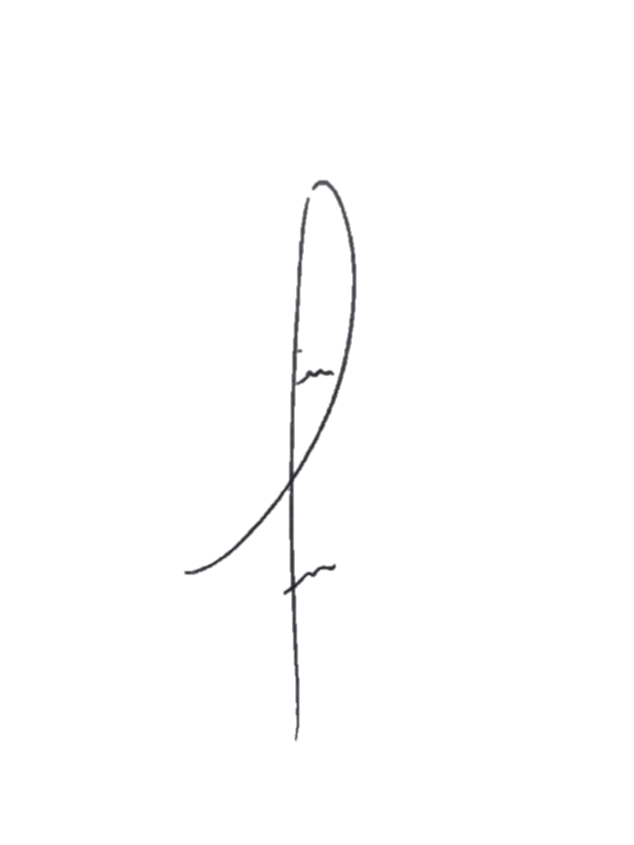
Na cidade há muitos animais abandonados, além de ser um ato de crueldade com os animais, acaba ocasionando a proliferação de doenças pois os animais ficam expostos a doenças que podem ser transmitidas aos moradores.
Desta forma, INDICO ao Exmo. Sr. Prefeito que seja analisado a citada a cima sobre a viabilidade de criar tal Programa. Considerando a importância da matéria em questão, conto com apoio dos nobres pares para sua aprovação.

Sala das Sessões Benvindo Moreira Nery, 25 de janeiro de 2021.
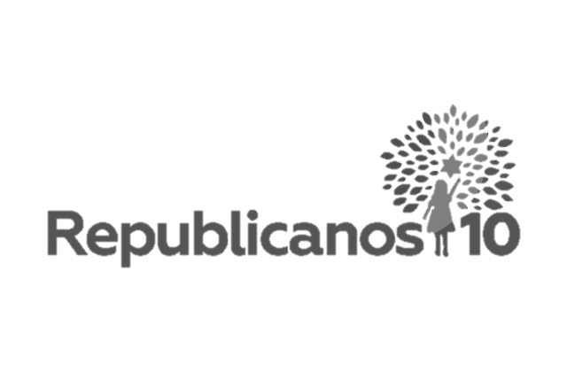
.
Denis Lucas de Oliveira
Vereador

